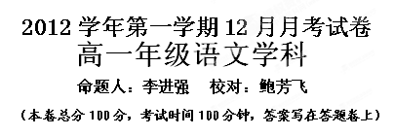
一、语言基础知识及运用（共24分）
1.下列词语中加点字的读音全都正确的一项是( )（3分）
A.巷道(hàng) 思忖(chǔn ) 憎恶(zèng) 汗流浃背（jiā）
B.挫折(cuō) 慰藉(jí) 不啻（dì） 锲而不舍（qiè）
C.摭（zhí）拾 干瘪(biě) 下载（zài） 恪尽职守（kè）
D．祈祷（qǐ） 看守（kān） 犄角（jǐ） 自怨自艾（yì）
2．下列各句中没有错别字的一句是（ ）（3分）
A．携来百侣曾游,忆往昔峥嵘岁月稠。恰同学少年,风华正茂，书生义气，挥斥方遒。
B．我们也曾有约，无论谁先走，剩下的那人都要一如即往地好好活着。
C．只要我认真地活过，无愧地付出过。人们将无权耻笑我是入不付出的傻瓜，也不必用他的尺度来衡量我值得或是不值得。
D．从生理上讲，没有了食物和水，在若干天内尚可坚持；没有了空气，人只能苟延残喘几分钟。
3．依次填入下列句子横线处的词语，最恰当的一项是（ ）（3分）
①不是要用虚假的慰藉来____我们，使我们对无意义的人生视而不见，而是正好相反，要帮助我们将自己的人生变得越来越充实、_____，越来越有意义。
②对于我们来说，问题不在于尽可能地多读和多知道，而在于自由地选择我们个人闲暇时能完全_____其中的杰作，_____人类所思、所求的广阔和丰盈。
A．麻醉 高尚 沉沦 领略 B．麻醉 崇高 沉溺 领会
C. 麻痹 高尚 沉溺 领略 D．麻痹 崇高 沉沦 领会
4．下列各句中的成语使用恰当的一句是（ ）（3分）
A.雷锋一生很短暂，但所做的好事却极多，简直罄竹难书。
B．仔细分析一下他的“宏论”，其实多是无稽之谈，其目的是挑起别人的矛盾。
C.珠宝专卖店的柜台里，各种式样的名贵宝石俯抬皆是，吸引了许多顾客。
D．有些同志对于自己工作中出现的一些小的错误总是不以为然，认为这只是十个指头中的一个指头，无关大局。
5．下列各句中，没有语病的一句是( ) （3分）
A．学习成绩的好坏，很大程度上取决于你的努力。
B．他们在学会鉴赏技巧之后并未停止，而是继续深入诗的世界，一步一步地发现这个世界是何等令人幸福神往，广大恢宏和气象万千！
C．要让孩子成为有用之材，家庭、学校教育首先应将培养孩子的自立精神放在首位。
D．每一位思想家的每一部著作，每一位诗人的每一首诗篇，过一些年都会对读者呈现出新的、变化了的面貌，都将得到新的理解，在读者心中唤起新的共鸣。
6．依次填入下面一段文字，横线处的语句衔接最恰当的一组是（ ）（3分）
天鹅悠闲自在、无拘无束，它时而在水上遨游，__________ 它似乎是很喜欢接近人的，只要它觉得我们不会伤害它。
①时而沿着水边，② 回到有人的地方，③ 时而到岸旁嬉戏，④ 享受着与人相处的乐趣，⑤ 时而离开它的幽居，⑥ 藏到灯芯草丛中，
A.③①⑥⑤②④ B.①④⑤⑥③② C.①②③⑥⑤④ D.③②①④⑤⑥
7．下面是一首诗的前两句，请你选择恰当的意象，完成后两句的创作。（4分）
如果你是鱼儿，那快乐就是一汪清凉清凉的水；如果你是小草，那快乐就是一束暖香暖香的阳光；如果你是____，那快乐就是______；如果你是____，那快乐就是________。
8．我校订购了一批文化岩石，安置在路口、山上、树下、池边，准备在这些岩石上刻上富有启迪性的警策语，用来劝学励志。请你根据示例另写一条，并说明理由。（2分）
示例：警策语——海纳百川，有容乃大。
理由：提醒师生要能够容纳不同的观点和见解，拥有一颗宽容而博大的心。
警 策 语： ▲ ▲ 。
你的理由： ▲ ▲ ▲ 。

二、文言文阅读与名句默写（共20分）
阅读《劝学》选段，完成后面题目。
吾尝终日而思矣，不如须臾之所学也；吾尝跂而望矣，不如登高之博见也。登高而招，臂非加长也，而见者远；顺风而呼，声非加疾也，而闻者彰。假舆马者，非利足也，而致千里；假舟楫者，非能水也，而绝江河。君子生非异也，善假于物也。
积土成山，风雨兴焉；积水成渊，蛟龙生焉；积善成德，而神明自得，圣心备焉。故不积跬步，无以至千里；不积小流，无以成江海。骐骥一跃，不能十步；驽马十驾，功在不舍。锲而舍之，朽木不折；锲而不舍，金石可镂。蚓无爪牙之利，筋骨之强，上食埃土，下饮黄泉，用心一也。蟹八跪而二螯，非蛇鳝之穴无可寄托者，用心躁也。
9．对下列实词的解释有错误的一项是（ ）（3分）
A．声非加疾也，而闻者彰 彰：清楚 B．非能水也，而绝江河 水：游水；绝：横渡
C．君子生非异也 生：通“性”，天赋 D．神明自得，圣心备焉 备：完备
10．下列句中虚词的意义和用法相同的一项是（ ）（3分）
A．之：不如须臾之所学也/蚓无爪牙之利 B．而：吾尝终日而思矣/款款而来
C．焉：圣心备焉/万钟于我何加焉 D．者：假舟楫者/非蛇鳝之穴无可寄托者
11．下列对文意的理解有错误的一项是（ ）（3分）A．选文第一段着重论述了学与思的关系，认为学比思更重要。由此证明“学不可以已”。
B．选文第二段先后论述了学习的方法和态度，即学习应重积累、贵坚持、要专一。
C.荀子认为，君子能超越一般人，不是因为天赋好，而是他们善于利用学习来提高自己。
D.选文第一段主要运用了比喻论证法，选文第二段主要运用了举例论证和对比论证法。
12．翻译下列句子。（7分）
（1）假舆马者，非利足也，而致千里（2分）
（2）故不积跬步，无以至千里；不积小流，无以成江海（2分）
（3）蚓无爪牙之利，筋骨之强，上食埃土，下饮黄泉，用心一也（3分）
13.请将下列的名句填写完整（选其中的4句写，见答题卷）。（4分）

三、现代文阅读（16分）
语文天生浪漫
让我们再次聆听那遥远的声音——“坎坎伐檀兮，置之河之干兮。河水清且涟漪。不稼不穑，胡取禾三百廛兮？”即便是义愤填膺吧，也是那般的富有浪漫气息。而“蒹葭苍苍，白露为霜。所谓伊人，在水一方”，更是将古人的浪漫情怀推向了极致。
语文，从远古走来，从蛮荒走来，从我们祖先浪漫的心灵中走来。
开天辟地的盘古，以身补天的女娲，用刚与柔成就了远古人类对世界与宇宙浪漫的想象；填海的精卫，逐日的夸父，用血与肉书写了生命对自由与光明不朽的追求。
因着浪漫，四十弃官归隐的陶潜“采菊东篱下，悠然见南山”；因着浪漫，五十始举进士的孟郊“春风得意马蹄疾，一日看尽长安花”。
因着浪漫，王昌龄发出了“黄沙百战穿金甲，不破楼兰终不还”的豪壮誓言；因着浪漫，李白仰天长笑“天生我材必有用，千金散尽还复来”。
语文，从浪漫的心灵出发，走向深广，走向博大。
因着语文，孔雀东南飞的故事成了家喻户晓的绝唱；因着语文，木兰从军的传说成了妇孺皆知的佳话。
因着语文，雪莱的“冬天来了，春天还会远吗”温暖了多少失意者的心怀；因着语文，但丁的“走自己的路，让别人去说吧”激荡着每一个开拓者的胸襟。
因着语文，我们收藏了春的温暖、夏的火热，秋的丰硕、冬的冷峻；因着语文，我们领略了北国的冰雪，南疆的椰林，西域的雄鹰，东海的潮汐。
语文，是天生浪漫的文化载体。睿智的思想，高尚的情感，灵动的才智，无不栖于根深叶茂的语文之树，它生生不息地传承着人类文明，它激浊扬清，提精炼粹，陶冶身心，它汇聚了浪漫又传送着浪漫。
浪漫的语文，呼唤浪漫的情怀。
一个有浪漫情怀的人，能像范仲淹一样无私，“居庙堂之高则忧其民，处江湖之远则忧其君”；也能像王安石一样无畏，“不畏浮云遮望眼，只缘身在最高层”。他们可以心游万仞、精骛八极，更可以在现实世界中撑门拄户，立地擎天。既可以迎来送往，胜友如云，更可以一人一盏一影，孤灯自守黎明。既可横空出世、笑傲江湖，又可面壁潜心，十年磨剑。既可激越如岳飞，“三十功名尘与土，八千里路云和月”，也可淡定如诸葛孔明，“非淡泊无以明志，非宁静无以致远。”唯有具备一些浪漫情怀，才可能真正的理解生活，热爱生活，享受生活；唯有具备一些浪漫情怀，才可能真正的领会语文，热爱语文，享受语文。
因为，语文天生浪漫。
浪漫是感性的也是理性的，浪漫是细致的也是博大的，浪漫是喜乐的也是忧伤的。
一分一秒的华年，一朵一朵的笑靥；一句句清风的低语，一帧帧季节的像片；一些黎明、一些黑夜、发黄的故事、春天的屋檐……一并装入生命的全部流程中，一遍一遍地咂摸，一遍又一遍地品位。让我们的心牵着我们的手，在语文的世界里徐徐穿行，在真实与浪漫中徐徐穿行。
14．文章开头列举了《诗经》中的句子，这样写有什么作用？（4分）
15．通观全文，“语文”与“浪漫”之间的关系是什么？请择取要点简要分析。（6分）
16．通读上文，你认为这篇文章有哪些亮点？你最欣赏的一点是什么？请你根据自己的欣赏眼光加以评析。（6分）

四、作文题（40分）
读了《语文天生浪漫》一文，你是否受到了一点震撼，你热爱语文吗？其实语文一直伴随着我们成长，并将陪伴我们一生。语文不仅是一门学科，它更像是我们漫长人生的良师益友，一位不离不弃的引路人。一个热爱语文的人，一定能更好的理解生活；一个享受语文的人，一定能更好地享受生活。因为，语文能使我们的心灵更加丰盈，让我们的人生旅程走得更加稳健。
请以“享受语文·享受生活”为话题，写一篇不少于800字的文章。
要求：自选角度，自拟标题，自选文体（如写诗歌，不少于20行）。
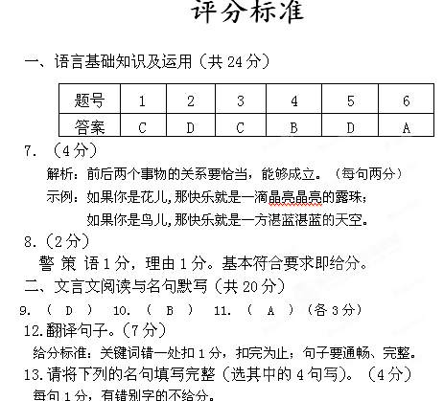
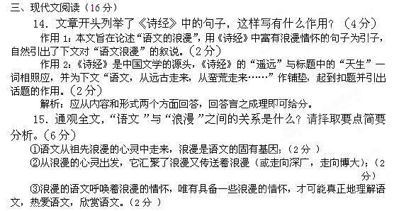能够围绕上述三个要点进行分析，言之成理，即可给分。
